Phân tích thiết kế hệ thống

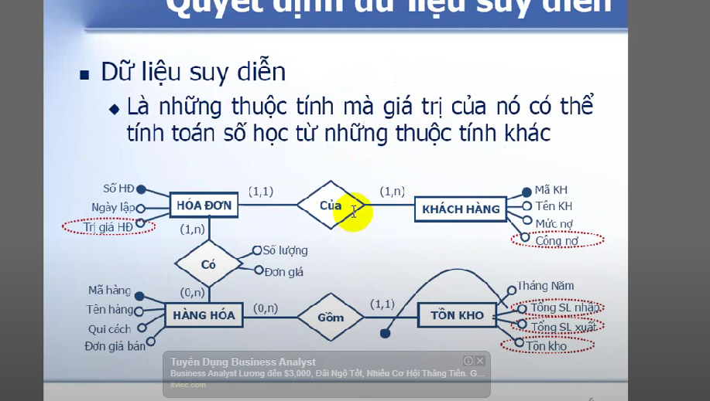

Mô hình erd logic

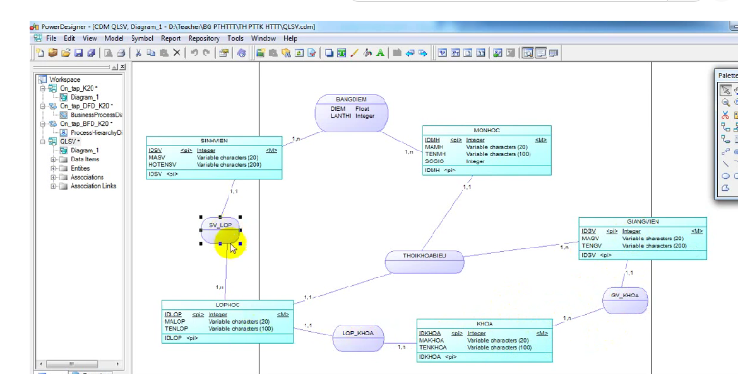

Mối quan hệ giữa các thực thể

Ý nghĩa phát biểu ví du: 1 khoa có nhiều lớp học, 1 lớp học chỉ thuộc duy nhất 1 khoa quản lý

1 sinh viên học nhiều môn học, môn học đó cũng có nhiều sinh viên học

1 và nhiều, và 1 1 thì thực thể ko quan trọng

1 nhiều và 1 nhiều thì chú ý thực thể vì sẽ tạo ra 1 bảng mới

Đặc tả bài toán xác định các thực thể

Chuyển đổi logic sang vật lý

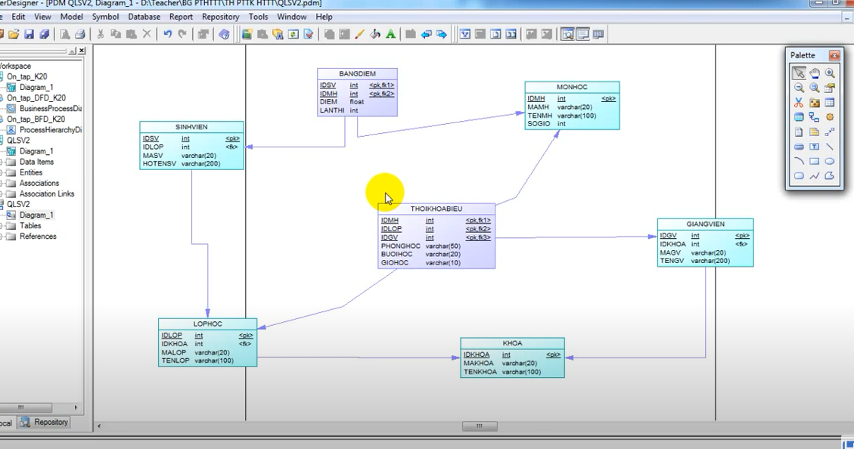

* Code (Nvachar viết dấu)

Xác định bảng cha bảng con 🡪 trình tự nhập cho từng bảng

Mô Hình BFD

Phân tích chức năng , hoạt động từ người dùng 🡪 sử lý 🡪 tương tác dữ liệu 🡪 hiển thị ra cho người dùng

Tên chức năng ( bổ ngữ + Động từ )

Luồng dữ liệu ( danh từ + Tính từ): Dữ liệu vào (insert) , lấy ra(select) lấy ra ,lưu(update,edit)

Tác nhân ngoài ; danh từ , tt ( tác động đến hệ thống)

**Mức đỉnh mức 0 mức tổng quát**:

* Xác định tác nhân ngoài
* Dòng dữ liệu

Ví dụ:

Mức 1 Tổng quan từ mức 0 cũng làcác database

Biết các(procesess: quy trình)

Mức 2 Phân tích rõ hơn các quy tình

Từ quy trình mức 1 . Tìm các quy trình sử lý

Từ mô hình BFD 🡪 mô hình DFD

Cách vẻ use case

Bao gồm: use case 1 chức năng( chức năng tương tác với người dùng

Hình chữ nhật: tên hệ thống

Người : tán nhân

Trong hệ thống có chức năng: Tương tác với người sử dụng

Tác nhân người ngoài hệ thống tác động vào hệ thống

1 biểu đổ biểu thị cho 1 hệ thống

Mô hình ERD

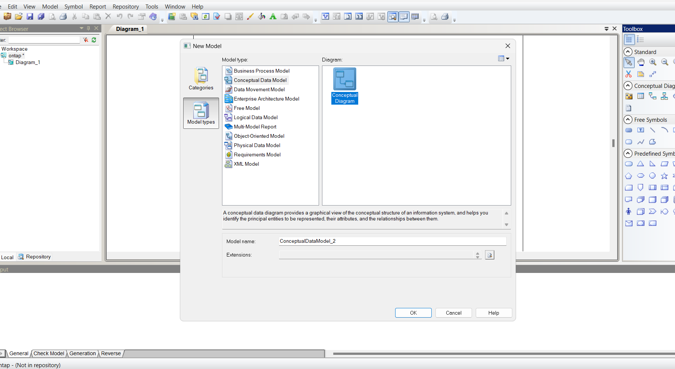

Mô hình DFD

